ỦY BAN NHÂN DÂN THÀNH PHỐ HỒ CHÍ MINH
TRƯỜNG CAO ĐẲNG LÝ TỰ TRỌNG THÀNH PHỐ HỒ CHÍ MINH
KHOA KINH TẾ



TIỂU LUẬN KẾT THÚC MÔN
LẬP VÀ THẨM ĐỊNH DỰ ÁN ĐẦU TƯ

Nhóm sinh viên thực hiện:
1. Hứa Thành Lộc (3*) – MSSV: 19001064
Lớp: 19C1-QTD1
Giảng viên hướng dẫn: CAO XUÂN GIANG

TP. HỒ CHÍ MINH - 2021

ỦY BAN NHÂN DÂN THÀNH PHỐ HỒ CHÍ MINH
TRƯỜNG CAO ĐẲNG LÝ TỰ TRỌNG THÀNH PHỐ HỒ CHÍ MINH
KHOA KINH TẾ

TIỂU LUẬN KẾT THÚC MÔN
LẬP VÀ THẨM ĐỊNH DỰ ÁN ĐẦU TƯ

Sinh viên thực hiện:
2. Hứa Thành Lộc 3*– MSSV: 19001064
Lớp: 19C1-QTD1

GV CHẤM 1 GV CHẤM 2
(Ký và ghi rõ họ và tên) (Ký và ghi rõ họ và tên)
4,5 4, 5
Cao Xuân Giang Nguyễn Mỹ Tiên

TP. HỒ CHÍ MINH – 2021

Lời nhận xét:

LỜI CẢM ƠN
Để hoàn thành tiểu luận này, em xin gửi lời cảm ơn chân thành đến:
Ban giám hiệu trường cao đẳng Lý tự Trọng Thành phố Hồ Chí Minh vì đã tạo điều kiện về cơ sở vật chất với hệ thống thư viện hiện đại, đa dạng các loại sách, tài liệu thuận lợi cho việc tìm kiếm, nghiên cứu thông tin.
Xin cảm ơn giảng viên bộ môn – thầy Cao Xuân Giang đã giảng dạy tận tình, chi tiết để em có đủ kiến thức và vận dụng chúng vào bài tiểu luận này.
Do chưa có nhiều kinh nghiệm làm để tài cũng như những hạn chế về kiến thức, trong bài tiểu luận chắc chắn sẽ không tránh khỏi những thiếu sót. Rất mong nhận được sự nhận xét, ý kiến đóng góp, phê bình từ phía Thầy để bài tiểu luận được hoàn thiện hơn.
Lời cuối cùng, em xin kính chúc cô nhiều sức khỏe, thành công và hạnh phúc.”

LỜI MỞ ĐẦU:
Việc lập và thẩm định dự án đầu tư có vai trò vô cùng quan trọng đối với các nhà đầu tư vì lập và thẩm định dự án đầu tư tạo cơ sở vững chắc trong việc thực hiện các hoạt động đầu tư có hiệu quả. Các cá nhân, tổ chức và doanh nghiệp tránh được sự lãng phí đầu tư; Dễ dàng xem xét, chỉnh sửa, bổ sung những thông tin trong dự án để loại bỏ những sai xót khi thực hiện dự án; Nó giúp doanh nghiệp nám bắt được những rủi ro có thể xảy ra trong tương lai, từ đó có những giải pháp ngăn ngừa rủi ro hiệu quả. Và nó còn giúp lựa chọn ra những dự án đầu tư tốt nhất dễ dàng theo dõi quá trình thực hiện dự án, mang lại lợi nhuận từ các hoạt động này.
Quản trị dự án là quản lý các hoạt động liên quan đến lập kế hoạch, tổ chức và giám sát quá trình phát triển của dự án từ bước đầu tiên đến khi kết thúc, nhằm đảm bảo hoàn thành dự án đúng thời gian, đúng chất lượng và đúng với số ngân sách đã được duyệt nhằm đạt các mục tiêu và mục đích của dự án theo kế hoạch.
Nhận ra tầm quan trọng và kết quả của quá trình lập và thẩm định dự án đầu tư của một doanh nghiệp là sự quản lý lập kế hoạch, tổ chức thực hiện và giám sát quá trình phát triển của một cuộc đầu tư ngay từ khi bắt đầu để đảm bảo đầu tư sinh lời như kế hoạch dự trước. Nên nhóm em đã bắt đầu làm tiểu luận kết thúc môn Lập và thẩm định dự án đầu tư. Để có thể gặt hái những bài học và kinh nghiệm quý giá trong quá trình lập và thẩm định một dự án đầu tư.

MỤC LỤC

LỜI MỞ ĐẦU: 2
MỤC LỤC 3
NỘI DUNG 4
Phần 1: Cơ sở lý luận 4
1.1. Trình bày dự án là gì, đầu tư là gì, dự án đầu tư là gì? 4
1.2. Trình tự và nội dung của quá trình soạn 1 dự án đầu tư? Nội dung của 1 báo cáo nghiên cứu khả thi? 4
1.2.1. Trình tự và nội dung của quá trình soạn 1 dự án đầu tư 4
1.2.2. Nội dung của 1 báo cáo nghiên cứu khả thi 5
1.3. Thẩm định và ý nghĩa của thâm định dự án đầu tư 6
1.4 Các tiểu chuẩn NPV, IRR, Thời gian hoàn vốn, B/C điều kiện để lựa chọn dự án dựa vào các chỉ tiêu này? 6
1.4.1. NPV 6
1.4.2. IRR 7
1.4.3. Thời gian hoàn vốn 8
1.4.4. B/C 8
Phần 2: Nội dung 10
KẾT LUẬN 16
TÀI LIỆU THAM KHẢO 17

NỘI DUNG

Phần 1: Cơ sở lý luận
1.1Trình bày dự án là gì, đầu tư là gì, dự án đầu tư là gì?
Dự án: Là một tập hợp các hoạt động có liên quan đến nhau được thực hiện trong một khoảng thời gian có hạn, với những nguồn lực đã được giới hạn, nhất là nguồn tài chính có giới hạn để đạt được những mục tiêu cụ thể, rõ ràng, làm thỏa mãn nhu cầu của đối tượng mà dự án hướng đến. Thực chất, dự án là tổng thể những chính sách, hoạt động và chi phí liên quan với nhau được thiết kế nhằm đạt được những mục tiêu nhất định trong một thời gian nhất định.
Đầu tư: : Là hy sinh các nguồn lực ở hiện tại để tiến hành các hoạt động nào đó nhằm thu về cho người đầu tư các kết quả nhất định trong tương lai lớn hơn các nguồn lực đã bỏ ra để đạt được các kết quả đó. Nguồn lực có thể là tiền, tài nguyên thiên nhiên, sức lao động và trí tuệ. Các kết quả đạt được có thể là sự tăng thêm các tài sản chính, tài sản vật chất, tài sản trí tuệ và nguồn lực.
Dự án đầu tư: Là tập hợp đề xuất bỏ vốn trung hạn hoặc dài hạn để tiến hành các hoạt động đầu tư kinh doanh trên địa bàn cụ thể, trong khoảng thời gian xác định.
1.2. Trình tự và nội dung của quá trình soạn 1 dự án đầu tư? Nội dung của 1 báo cáo nghiên cứu khả thi?
1.2.1. Trình tự và nội dung của quá trình soạn 1 dự án đầu tư
- Trình tự một dự án đầu tư gồm các bước sau:
- Nghiên cứu đánh giá cơ hội đầu tư
- Nghiên cứu tiền khả thi
- Nghiên cứu khả thi
- Thẩm định và ra quyết định đầu tư
- Thiết kế công trình
- Tổ chức đấu thầu, đàm phán, ký hợp dồng,...
- Xây dựng, lắp đặt, tuyển dụng,...
- Nghiệm thu, bàn giao, thanh quyét toán
- Đi vào hoạt động
- Kết thúc, thanh lý
Nội dung của quá trình soạn 1 dự án đầu tư: Gồm 3 giai đoạn lớn:
- Giai đoạn 1: Chuẩn bị đầu tư
Tổ chức lập và thẩm định, phê duyệt báo cáo nghiên cứu tính khả thi ( nếu có), lập và thẩm định phê duyệt Báo cáo nghiên cứu khả thi hoặc Báo cáo kinh tế - kỹ thuật đầu tư xây dựng để xem xét, quyết định đầu tư xây dựng và thực hiện các công văn cần thiết khác liên quan đến chuẩn bị dự án.
- Giai đoạn 2: Thực hiện dự án
Thực hiện giao đất hoặc thuê đất ( nếu có ) chuẩn bị mặt bằng xây dựng, rà phá bom mìn ( nếu có) khảo sát xây dựng, lập và thẩm định phê duyệt thiết kế, dự toán xây dựng cấp giấy phép xây dựng ( đối với công trình theo quy định phải có giấy phép xây dựng). Tổ chức lựa chọn nhà thầu và ký kết hợp đồng xây dựng, thi công xây dựng công trình, giám sát thi công xây dựng, tạm ứng và thanh toán khối lượng hoàn thành, nghiệm thu công trình xây dựng hoàn thành, bàn giao công trình hoàn thành đưa vào sử dụng, vận hành chạy thử và thực hiện các công việc cần thiết khác.
- Giai đoạn 3: Kết thúc dự án
Giai đoạn này gồm các công việc như nghiệm thu, bàn giao công trình; Thực hiện việc kết thúc xây dựng công trình; Vận hành công trình và hướng dẫn sử dụng công trình; Bảo hành công trình; Quyết toán vốn đầu tư; Phê duyệt quyết toán.

1.2.2. Nội dung của 1 báo cáo nghiên cứu khả thi
Bao gồm 8 nội dung sau:
- Sự cần thiết đầu tư
- Nghiên cứu phân tích thị trường sản phẩm, dịch vụ của dự án
- Phân tích, lựa chọn hình thức đầu tư
- Nghiên cứu, phân tích về công nghệ và kỹ thuật
- Phân tích tài chính
- Nghiên cứu phân tích tài chính – xã hội
- Tổ chức và quản lý dự án
- Kết luận và kiến nghị
1.3Thẩm định và ý nghĩa của thâm định dự án đầu tư
Khái niệm: Là việc tổ chức xem xét một cách khách quan toàn diện các nội dung cơ bản ảnh hưởng trực tiếp đến tính khả thi của dự án để ra quyết định đầu tư và cho phép đầu tư.
Ý nghĩa:
+ Thông qua thẩm định giúp ta xác định lợi ích và tác hại của dự án khi cho phép đi vào hoạt động trên các lĩnh vực: pháp lý, thị trường, kỹ thuật - công nghệ, môi trường, tài chính và lợi ích kinh tế xã hội.
+ Giúp cơ quan quản lý Nhà nước đánh giá được tính phù hợp của dự án đối với quy hoạch phát triển chung của ngành, nghề của địa phương.
+ Giúp cho chủ đầu tư lựa chọn được phương án đầu tư tốt nhất.
+ Giúp các nhà tài chính ra quyết định chính xác về việc cho vay hoặc tài trợ cho các dự án đầu tư.
+ Qua thẩm định giúp xác định được tư cách pháp nhân và khả năng tài chính, sản xuất kinh doanh của các bên tham gia đầu tư.
1.4 Các tiểu chuẩn NPV, IRR, Thời gian hoàn vốn, B/C điều kiện để lựa chọn dự án dựa vào các chỉ tiêu này?
1.4.1. NPV
Khái niệm
Giá trị hiện tại ròng (Viếy tắt là NPV: Net Present Value) là hiệu số giữa các hiệu số giữa giá trị hiện tại của các dòng thu và giá trị còn lại của các dòng chi dự kiến trong một dự án đầu tư.
Công thức tính NPV:
$$NPV=\sum_{i=0}^{n}{\frac{(Bi-Ci)}{{(1+r)}^{i}}}$$
Hoặc
$$NPV= \sum_{i=0}^{n}{PV(Bi-Ci)}$$
Trong đó:
Bi: Dòng tiền thuần tại thời gian i
Ci: Chi phí vốn ban đầu của dự án
r: Tỷ lệ chiết khấu
n: Tổng thời gian thực hiện dự án
i: Thời gian tính dòng tiền
1.4.2. IRR
Suất sinh lời nội bộ (Viết tắt là IRR: Internal Rate of Return) là khả năng sinh lời đích thực của bản thân dự án. IRR chỉ thay đổi khi các yếu tố nội tại, tức là giá trị các dòng ngân lưu thay đổi.

Công thức tính IRR:
Cách 1:
$$IRR= i_{1}+\left(i_{2}- i_{1}\right).\frac{{NPV}_{1}}{{NPV}_{1}+\left|{NPV}_{2}\right|}$$
Cách 2:
$IRR= r^{*}$ $NPV= \sum_{i=0}^{n}{\frac{Bi- Ci}{{(1+ r^{*})}^{i}}}$ = 0
Trong đó:
Bi: Dòng tiền thuần tại thời điểm i
Ci: Tổng chi phí đầu tư ban đầu
i: Thời gian thực hiện dự án
$r^{*}$: Suất sinh lời nội bộ
NPV: Giá trị hiện tại ròng
1.4.3. THỜI GIAN HOÀN VỐN
Thời gian hoàn vốn (Ký hiệu là T) là số năm cần thiết để thu hồi số vốn đầu tư đã bỏ ra.
Công thức: $T= t+ \frac{Vốn đầu tư- Thu hồi tích lũy ở t}{Thu hồi riêng tại ( t+1)} x12$
Trong đó:
T: Thời gina hoàn vốn
t: Số năm cần thiết để thu hồi vốn

1.4.4. B/C
Tỷ số lợi ích – chi phí là một trong những chỉ số được sử dụng để đánh giá hiệu quả tài chính của các công trình được tính bằng tỷ số giá trị hiện tại của thu nhập và giá trị hiện tại của chi phí với tỷ suất chiết khẩu nhất định.
Công thức:
$$B/C= \frac{\sum_{i=0}^{n}{\frac{Bi}{{(1+r)}^{i}}}}{\sum_{i=0}^{n}{\frac{Ci}{{(1+r)}^{i }}}}$$
Trong đó:
B/C: Tỷ số lợi ích – chi phí
Bi: Dòng tiền thuần theo thời gian i
Ci: Tổng chi phí đầu tư ban đầu
i: Thời gian thực hiện dự án
r: Suất sinh lời nội bộ

PHẦN 2: NỘI DUNG
Ví dụ về lập và thẩm định dự án đầu tư:
THÔNG SỐ DỰ ÁN
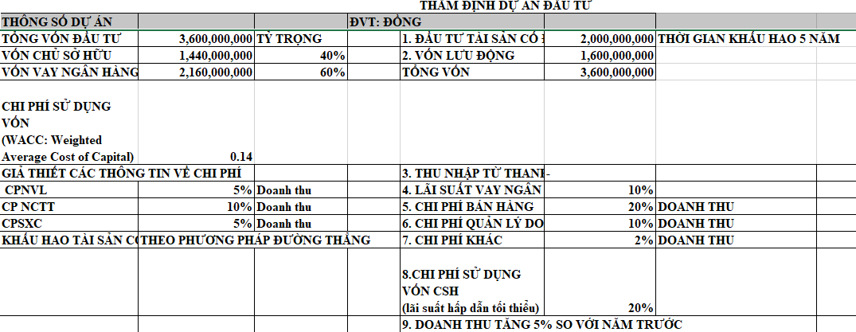

KẾ HOẠCH TRẢ NỢ
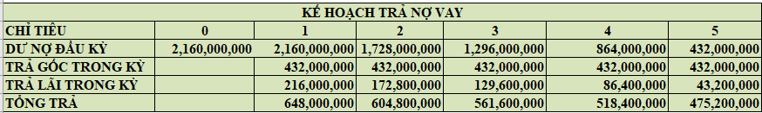

KẾ HOẠCH KINH DOANH
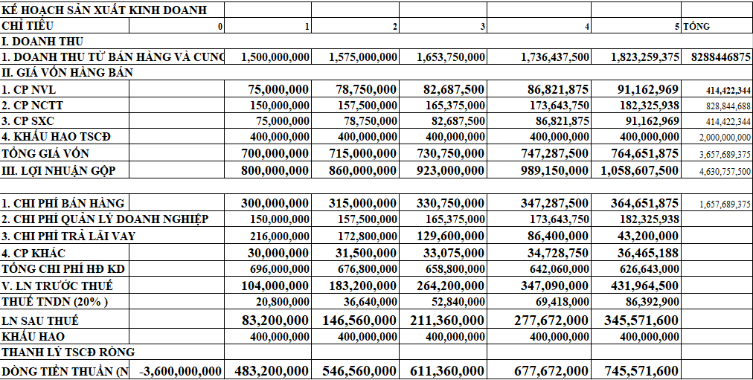

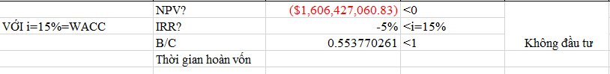

BÀI LÀM

- NPV
$$NPV=-3 600 000 000+\frac{483 200 000}{{\left(1+0,15\right)}^{1}}+\frac{546 560 000}{{\left(1+0,15\right)}^{2}}+\frac{611 360 000}{{\left(1+0,15\right)}^{3}}+\frac{677 672 000}{{\left(1+0,15\right)}^{4}}+\frac{745 571 600}{{(1+0,15)}^{5}}$$
= -1606427060.8< 0 => không nên đầu tư.
- IRR
Cho NPV = 0 tìm ra $i_{1}, i_{2}, {NPV}_{1}, { NPV}_{2}$ :
$$NPV=-3600000000+\frac{483200000}{{\left(1+i\right)}^{1}}+\frac{546560000}{{\left(1+i\right)}^{2}}+\frac{611360000}{{\left(1+i\right)}^{3}}+\frac{677672000}{{\left(1+i\right)}^{4}}+\frac{745571600}{{\left(1+i\right)}^{5}}=0$$
Ta có:
 | i | NPV
1 | -4% | -100334545.9
2 | -5% | 22 845 387.0
$$IRR=i_{1}+\frac{\left(i_{2}-i_{1}\right) {NPV}_{1}}{{NPV}_{1}+\left|{NPV}_{2}\right|}$$
= -4$\%+\frac{\left(-5\%--4\%\right) -100334545}{-100334545 + \left|- 22 845 387\right|}$
=-4.06733%$≈$ -5% không nên đầu tư dự án
- B/C
Với i = 15%
$$B=\frac{483 200 000}{{\left(1+0,15\right)}^{1}}+\frac{546 560 000}{{\left(1+0,15\right)}^{2}}+\frac{611 360 000}{{\left(1+0,15\right)}^{3}}+\frac{677 672 000}{{\left(1+0,15\right)}^{4}}+\frac{745 571 600}{{(1+0,15)}^{5}}$$
= 1 993 572 939
$C=1 877 000 000$
B/C = $\frac{1 993 572 939}{3 600 000 000}$ = 0.5537702608333333

KẾT LUẬN

Với sự phát triển kinh tế .Thì công tác lập và thẩm định dự án đầu tư có vai trò rất quan trọng đối với các chủ đầu tư, doanh nghiệp, nhà tài trợ. Thẩm định dự án đầu tư là cơ sở giúp các doanh nghiệp có thể đánh giá tổng thể, toàn diện về dự án từ năng lực pháp lý và năng lực tài chính của chủ đầu tư, tính khả thi trên tất cả các khía cạnh của dự án đến khả năng sinh lời và tài trợ của dự án. Việc nâng cao chất lượng công tác thẩm định sẽ giúp doanh nghiệp giảm thiểu được rủi về huy động tài chính, dự báo được tính hiệu quả của dự án trước khi đầu tư. Vì vậy, công tác thẩm định đã thành thông lệ, có tính nguyên tắc, chuẩn mực trong hoạt động kinh doanh hiện nay.

TÀI LIỆU THAM KHẢO

- B/C là gì? Công thức tính B/C (sieunhanh.com)
- Các giai đoạn đầu tư | Quantri.vn
- Tập bài giảng môn Lập và thẩm định dự án đầu tư
- Ý nghĩa của thẩm định dự án đầu tư | Quantri.vn
- THẩm định dự án đàu tưhttps://hosoxaydung.com/tham-dinh-du-an-dau-tu-la-gi/

